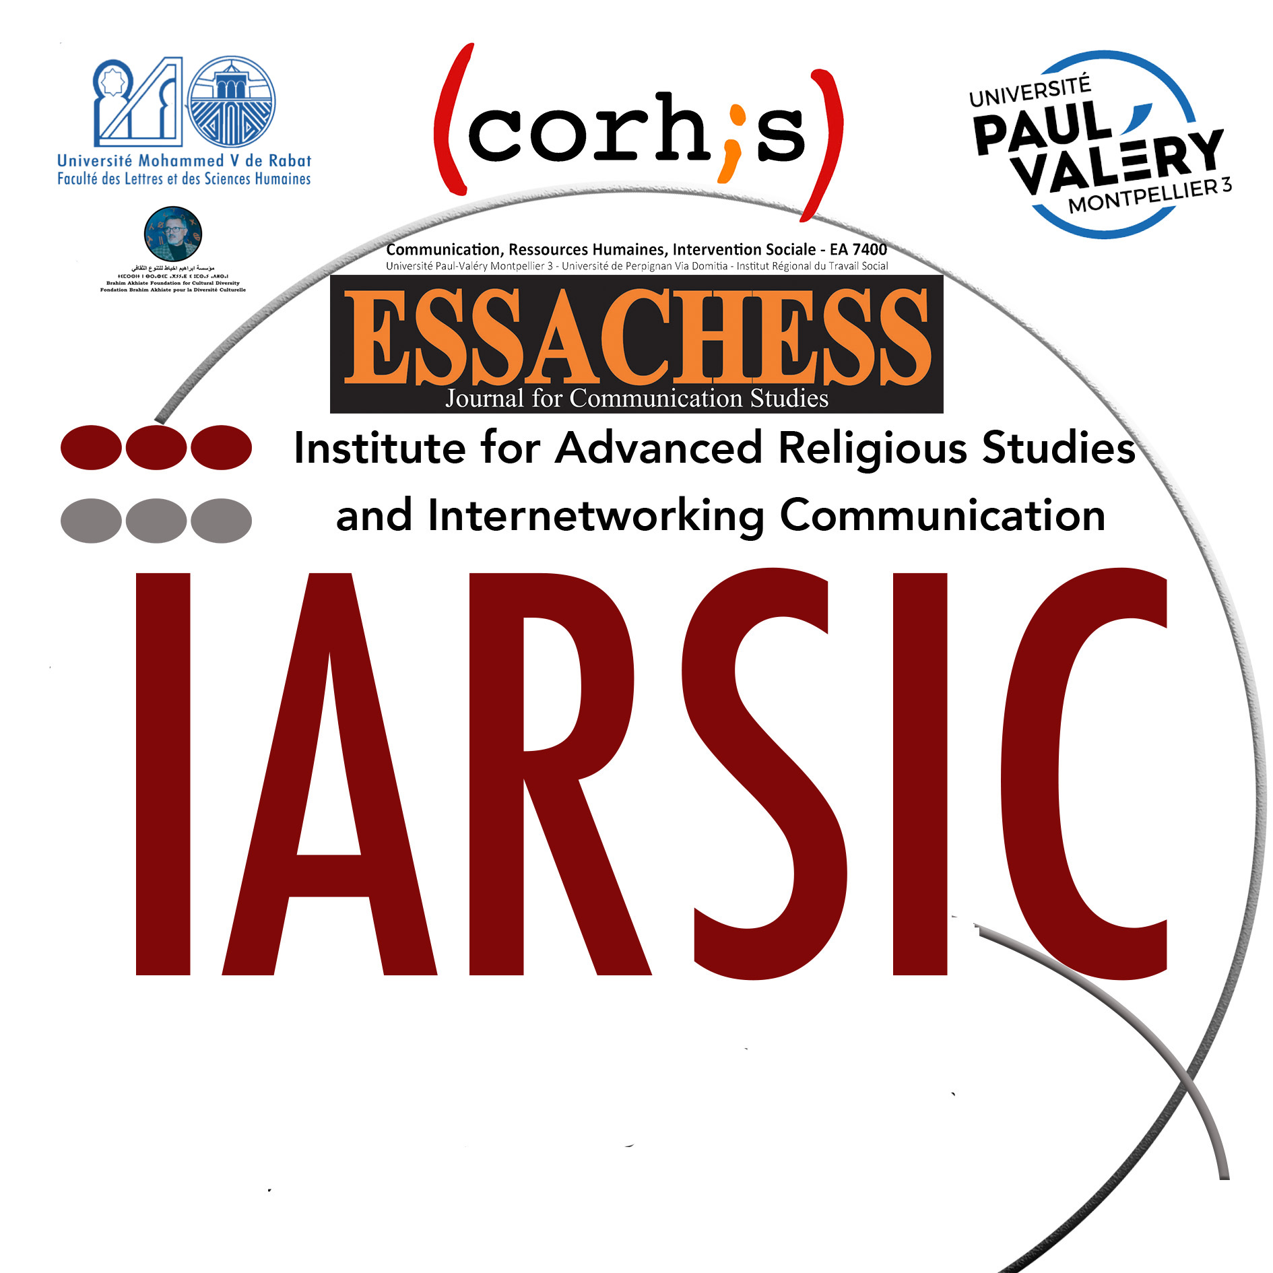

APPEL A COMMUNICATIONS

5 édition du colloque international
ComSymbol

Médiatisation, (nouveaux) militantismes et numérisation

Partenaires institutionnels

Faculté des Lettres et des Sciences Humaines de l’Université Mohammed V de Rabat, Maroc

Fondation Brahim Akhiate pour la diversité culturelle (FBADC), Maroc

Université Paul Valéry Montpellier 3, Centre Universitaire du Guesclin
les 11 et 12 novembre 2021
Béziers, France
https://www.iarsic.com/appel-a-communications/

La 5e édition du colloque international ComSymbol reste attachée aux questionnements des constructions sociocommunicationnelles symboliques complexes qui participent à la fois de l’actualité sociale, sociétale, économique, politique, culturelle, etc. en se focalisant cette fois-ci sur les rapports de dominance des logiques des médias sur les autres logiques de la société et sur les transformations de la construction communicative de la réalité sous l’impact de la digitalisation concernant les mouvements militants contemporains engagés dans la « course aux armements communicationnels » (Neveu, 2015), course marquée par le redéploiement de l’action collective sur Internet et la présence des systèmes des médias pluriels (médias de masse, médias émergents, Internet, Intelligence Artificielle-IA, etc.)

La portée actuelle des processus de médiatisation est large. D’une part, l’extension sans précédent de l’influence des médias émergents et de l’IA impliquant toutes les sphères sociétales (Hjavard, 2008 ; Gomes, 2016 ; Tudor et Bratosin, 2020 ; Tudor et Bratosin, 2021) ouvre de nouvelles voies à la sensibilisation à des problématiques inédites et à la refonte des cadrages existants. D’autre part, la médiatisation accrue de notre vie quotidienne met en exergue les défis que ce méta processus, qui accompagne d’autres méta processus tels que la mondialisation, la démocratisation (Krotz, 2009) et augmente avec le temps de manière non linéaire et cumulative (Hepp, 2013), pose non seulement pour le militantisme mais aussi pour les sujets dont le militantisme s’empare actuellement. Ce contexte de la médiatisation en tant que condition sociétale appelle à des analyses et débats scientifiques sur la nature et les contours changeants du militantisme et la nécessité de réponses bien calibrées dans le cadre des transformations numériques.

Dans un bref état de l’art sur le militantisme, sans doute imparfait et incomplet, on pourrait distinguer quatre constructions épistémologiques (cf. Pudal, 2010) :
- Une première construction, qui débute dans les années 1945, se focalise sur l’étude de la structure sociale avec comme terrain les militants ouvriers.
- Une deuxième configuration s’intéresse à l’explication de la dimension motivationnelle du militantisme qui n’était pas considérée dans le cadre de la première phase. Elle correspond à la désacralisation du militantisme et vise à la fois les niveaux macro et micro ; les groupes étudiés restent les mêmes. Les contributions françaises à cette deuxième phase sont majoritaires et s’étendent de 1975 à 1995 s’appuyant soit sur l’individualisme méthodologique soit sur la perspective sociogénétique.
- Suite à l’affaiblissement de l’idée de militantisme altruiste et total, caractéristique aux deux premières phases, la troisième construction engage un modèle d’analyse qui se focalise sur la dynamique de l’interaction politique et des structures d’opportunités politiques. Le « militantisme distancié » suscite l’intérêt. C’est ainsi que le nouveau syndicalisme et l’alter mondialisme deviennent objets d’études centraux.
- Enfin, la quatrième construction traite des militants « oubliés » (civique, religieux, etc.) et surmonte l’opposition entre « militant total » et « militant distancié », la thèse de l’identité invariable du militant n’étant plus opérationnelle. Il s’agit d’un passage de la perspective de l’individualisation à celle de l’individuation. Plus exactement, cette quatrième phase se focalise sur l’interdépendance entre dispositions personnelles et changements institutionnels.

Dans ce cadre, plusieurs variables pourraient être considérées comme responsables de la modification de la nature du militantisme avec tendances et schémas spécifiques, distincts des autres phases précédentes, notamment dans le contexte de la médiatisation profonde de nos sociétés, de la digitalisation amplifiée et de l’essor de l’intelligence artificielle. Parmi ces variables à questionner, on retient ici l’usage large et intelligent des médias émergents et de l’IA par les groupes militants, l’étendue globale de la répartition géographique, les convictions idéologiques et liens intergroupes, le large soutien du public au militantisme et aux foules « perturbatrices » via le numérique, l’impact des nouvelles pathologies de la communication augmentée (trolling, fake news, astroturfing, etc.), les nouvelles synergies numériques entre les réseaux militants, les changements idéologiques qui distinguent les nouveaux militantismes des précédentes phases, etc.
Ainsi, plusieurs faisceaux de thématiques et de questionnements sont proposés à titre d’orientation à partir de ces variables. Des contributions sur les thèmes ci-dessous sont attendues, la liste n’étant pas exhaustive. Une attention toute particulière sera accordée aux contributions qui s’intéresseront à la médiatisation des initiatives militantes civiques et religieuses musulmanes étant donné que cette édition du colloque ComSymbol est initiée dans le cadre du projet RELMUS - Médiatisation des initiatives militantes civiques et religieuses musulmanes porté par le IARSic-CORHIS UR 7400 et ses partenaires institutionnels la Faculté des Lettres et des Sciences Humaines de l’Université Mohammed V de Rabat et la Fondation Brahim Akhiate pour la diversité culturelle (FBADC) de Maroc. Les propositions attendues viseront notamment à comprendre comment l’islam se configure en tant que religion publique dans des réseaux de mobilisation religieuse autour des valeurs qui ne peuvent plus être contenues dans le cadre institutionnel du pluralisme religieux.

Thématiques et problématiques (liste non-exhaustive) :
- Action collective, concertation avec les réseaux transnationaux de militants et effets de contamination globale : lecture communicationnelle ;
- Religion publique et civique et réseaux de mobilisation religieuse. Médiatisation des initiatives militantes civiques et religieuses musulmanes ;
- Médiatisation des initiatives militantes civiques et religieuses évangéliques ;
- Médias sociaux numériques et montée du nouveau militantisme ;
- Impact des nouvelles pathologies de la communication augmentée (trolling, fake news, astroturfing, etc.) sur les mobilisations militantes ;
- Militantisme web 4.0 et thèmes globaux: genre, post colonialisme, militantisme sectaire et djihadiste, immigration, LGBTI +, etc. ;
- Militantisme religieux et impact post-Internet ;
- Militantisme transnational: influence de la diaspora sur l’activité électorale et politique à travers la convergence des médias ;
- Relation vandalisme-militantisme: perceptions et représentations médiatiques ;
- Conflit et militantisme ;
- Représentations médiatiques sur le militantisme : nouvelle(s) rhétorique(s) ;
- Récits médiatiques sur le genre et les militants au féminin ;
- Militantisme violent vs passible dans les médias ;
- Médiatisation du militantisme social ;
- Militantisme patrimonial et culturel ;
- Militantisme dans l’entreprise, dirigeants et salariés : regards des médias ;
- Écologie et militantisme des jeunes ;
- Militantisme et industries créatives / culturelles ;
- Militantisme, diversité et minorités ;
- Militantisme bénévole, etc.

Le colloque est ouvert aux scientifiques de toute discipline ainsi qu’aux professionnels. Les langues du colloque sont le français et l’anglais. Pour de plus amples détails concernant l’organisation, les frais du colloque et autres informations pratiques, consultez le site du colloque qui sera mise à jour régulièrement (https://www.iarsic.com/appel-a-communications/)

Modalités d’organisation
L’organisation sera hybride, présentiel et avec possibilité de participation en ligne via la plateforme dédiée.
Note : Selon l’évolution de la situation épidémique du moment et les règlements en vigueur, le colloque sera organisé partiellement et/ou entièrement en ligne. Les participants seront informés dès que de nouvelles informations seront disponibles.

Dates importantes
5 Mai 2021: envoi de la proposition d’article sous forme d’un résumé d’environ 350-400 mots espaces compris comportant 5 mots-clés en anglais ou en français. La proposition doit être accompagnée des noms, affiliations et adresses e-mail de tous les auteurs.
15 Mai 2021: notification des résultats par email
30 Juillet 2021: soumission intégrale de l’article (6000-8000 mots bibliographie comprise)
1 Septembre 2021: notification des résultats de l’évaluation de l’article complet par email

Les propositions et les questions complémentaires doivent être adressées à :
essachess@gmail.com
Les auteurs dont les propositions auront été acceptées en seront avisés par e-mail.
Toutes les propositions feront l’objet d’une évaluation en double aveugle.

Publication des communications retenues et frais de colloque
Les communications seront publiées : a) dans un ouvrage collectif à paraître dans une maison d’édition internationale reconnue. Une sélection de communications sera publiée dans un numéro spécial de la revue Essachess – Journal for Communication Studies. La revue est classée HCERES, impactée et indexée par les bases de données internationales SCOPUS ELSEVIER, ERIH+, DOAJ, ProQuest, MLA, ULRICH, Ebsco, etc.
NOTE : Toutes les communications retenues seront publiées à condition qu’elles soient acceptées suite à l’expertise en double aveugle et que les frais du colloque soient payés dans les délais.
Frais du colloque
55 euros / participant (avec communication orale)
185 euros (un ou plusieurs auteurs participants avec communication et publication). Les frais incluent : publication dans les actes du colloque/le numéro spécial des communications retenues après évaluation en double aveugle
Date de paiement
Les frais d’inscription doivent être payés avant le 20 Septembre 2021.

Comités
Comité d’organisation
Enseignants-chercheurs et docteurs
Stefan BRATOSIN (IARSic-CTS CORHIS UR 7400, Université Paul Valéry Montpellier, France)
Mihaela Alexandra TUDOR (IARSic-CTS CORHIS UR 7400, Université Paul Valéry Montpellier, France)
Yassine AKHIATE (directeur Conseil National de l’Audiovisuel au Maroc, Faculté des Lettres et des Sciences Humaines, Université Mohammed V de Rabat, Secrétaire Général de la Fondation culturelle pour la diversité, Maroc)
Mohamed BENDAHAN (Faculté des Lettres et des Sciences Humaines, Université Mohammad V de Rabat, Maroc)
Marie JAUFFRET (IARSic-CTS CORHIS UR 7400, Université Paul Valéry Montpellier, France)

Doctorants
Saad Chemaou (IARSic-CTS CORHIS UR 7400, Université Paul Valéry Montpellier, France Université Mohammed V de Rabat, Maroc)
Cristian Magura (IARSic-CTS CORHIS UR 7400, Université Paul Valéry Montpellier, France)
Patern Ngoulou ((IARSic-CTS CORHIS UR 7400, Université Paul Valéry Montpellier, France)
Alice Safar (IARSic-CTS CORHIS UR 7400, Université Paul Valéry Montpellier, France)
Ousmane Seydina Mbaye (IARSic-CTS CORHIS UR 7400, Université Paul Valéry Montpellier, France)

Comité Scientifique
Yassine AKHIATE (directeur Conseil National de l’Audiovisuel au Maroc, Faculté des Lettres et des Sciences Humaines, Université Mohammed V de Rabat, Secrétaire Général de la Fondation culturelle pour la diversité, Maroc)
Mohamed BENDAHAN (Faculté des Lettres et des Sciences Humaines, Université Mohammad V de Rabat, Maroc)
Stefan BRATOSIN (IARSic-CTS CORHIS UR 7400, Université Paul Valéry Montpellier3, France)
Mario CARLON (Faculté de Sciences Sociales, Université de Buenos Aires, Argentine)
Eric DACHEUX (Communication et solidarité EA4647, Université Clermont-Auvergne, France)
Giulia EVOLVI (Erasmus University Rotterdam, Pays-Bas)
Muhammad Y. GAMAL (University of New South Wales, Australian Government. Australian Federal Government, Australie)
Pedro Gilberto GOMES (PPGC, Universidade do Vale do Rio dos Sinos – UNISINOS, Brésil)
Jairo FERREIRA (PPGC, Universidade do Vale do Rio dos Sinos – UNISINOS, Brésil)
Raja FENICHE (Université de la Manouba, Tunisie)
Najwa HAMAOUI (Centre d’études et de recherches multimédia – CERM, Université Mons,
Belgique)
Noemi MARIN (School of Communication and Multimedia Studies, Florida Atlantic University, Etats-Unis)
Aissa MERAH (Université de Bejaïa, Algérie)
Florence NOGUERA (CORHIS EA 7400, Université Paul Valéry Montpellier3, France)
Jean-Michel PLANE (CORHIS EA 7400, Université Paul Valéry Montpellier3, France)
Zeina TOHME AIDAME (Université Libanaise de Beyrouth, Liban)
Mihaela-Alexandra TUDOR (IARSic-CTS CORHIS UR 7400, Université Paul Valéry Montpellier3, France) (responsable scientifique)

